古麒绒材溯源管理系统 - PRD需求文档

文档信息
项目 | 内容
文档名称 | 古麒绒材溯源管理系统PRD
版本号 | v1.0.0
编写日期 | 2026-04-09
编写人 | 产品经理
所属项目 | 古麒绒材数字化升级项目
最后更新 | 2026-04-09

修订记录
版本 | 日期 | 修订人 | 修订内容
v1.0.0 | 2026-04-09 | 产品经理 | 完成基础功能需求定义

一、需求背景与目标

1.1 企业背景
安徽古麒绒材股份有限公司（股票代码：001390）是国内羽绒羽毛行业龙头企业，专注于高规格羽绒产品的研发、生产和销售。
核心产品：
• 白鹅绒、灰鹅绒、白鸭绒、灰鸭绒四大品类
• 绒子含量：90%、95%等高规格产品
• 蓬松度：可达850-900 in³/30g

1.2 业务需求描述
为什么要做这个需求？
• 国家出台产品质量追溯相关法规，要求建立追溯体系
• 消费者对羽绒产品质量存疑，需要透明化信息查询渠道
• 市场上存在假冒伪劣产品，损害品牌声誉
• 缺乏数字化手段展示产品品质，影响品牌溢价能力

1.3 用户痛点
用户痛点：
• 消费者无法验证产品真伪，对产品质量存疑
• 企业无法有效展示产品质检信息，品质优势无法传递
解决价值：
• 建立消费者信任，提升品牌忠诚度
• 实现产品信息透明化，展示品质优势
• 快速响应质量问题，降低品牌风险

1.4 业务目标
目标类型 | 具体目标 | 衡量指标
核心业务目标 | 建立完整的产品溯源体系 | 覆盖100%产品批次
用户价值目标 | 消费者可便捷查询产品信息 | 扫码查询响应时间≤2秒
品牌提升目标 | 提升品牌数字化形象 | 消费者满意度≥90%
合规目标 | 满足国家质量追溯要求 | 通过相关部门验收

二、用户与场景

2.1 目标用户画像

2.1.1 系统管理员
属性 | 描述
角色定义 | 负责系统配置和基础数据维护的技术或运营人员
工作职责 | 维护计量单位、产品档案等基础数据；配置系统参数和权限
用户特征 | 年龄25-40岁，大专及以上学历，有ERP或MES系统使用经验
使用场景 | 在办公电脑上进行系统配置和数据维护
使用频率 | 每日/每周
核心诉求 | 操作便捷、数据准确、系统稳定

2.1.2 生产操作员
属性 | 描述
角色定义 | 负责产品码生成和数据录入的生产一线员工
工作职责 | 根据生产任务生成产品码（产品标签/吊牌）并下载；录入批次生产和质检信息；将产品码图片送印刷厂印刷
用户特征 | 年龄20-45岁，高中及以上学历，对电脑操作有一定基础
使用场景 | 在生产车间或仓库，使用工控电脑或平板操作
使用频率 | 每日多次
核心诉求 | 操作简单高效、出错率低、产品码清晰可印刷

2.1.3 终端消费者
属性 | 描述
角色定义 | 购买古麒绒材产品后扫码查询的消费者
用户特征 | 年龄18-60岁，各学历层次，使用手机微信扫码
使用场景 | 购买产品后，使用微信扫描产品上的溯源码
使用频率 | 偶尔（购买产品时）
核心诉求 | 快速获取产品信息、验证真伪、了解品质

2.2 应用场景

2.2.1 场景一：产品码生成
属性 | 描述
触发情境 | 生产车间完成一批羽绒产品的生产和质检后，需要为该产品批次生成溯源码
用户行为 | 生产操作员登录系统，选择产品档案，填写批次信息，录入质检数据，生成产品码并下载
期望目的 | 为该批次产品生成唯一的溯源标识，便于后续追溯和查询
前置条件 | 产品档案已维护；操作员有创建批次权限
后置结果 | 成功生成产品码（产品标签/吊牌）并提供下载，批次信息保存到系统，产品码图片可送印刷厂印刷，消费者可通过扫描产品码上的二维码查询
操作流程：
1. 操作员点击"新增批次"按钮，打开批次表单
2. 填写批次号、选择产品档案（系统自动带出规格）
3. 选择执行标准（支持选择多个）、通过选择的执行标准后选择产品标准类别
4. 选择生产年度
5. 录入质检数据：绒子含量、蓬松度、浊度、气味
6. 上传产品视频（支持多视频上传）
7. 上传认证信息（图片形式）
8. 上传企业信息：可能会有多个链接、支持上传图片(微信公众号)
9. 点击"生成产品码"预览产品码
10. 确认信息无误后点击"保存并生成产品码"
11. 系统生成高清产品码图片
12. 保存记录，提供下载链接，返回列表
13. 操作员下载产品码图片，送印刷厂进行批量印刷

2.2.2 场景二：扫码溯源查询
属性 | 描述
触发情境 | 消费者购买古麒绒材产品后，想了解产品信息并验证真伪
用户行为 | 使用微信扫描产品包装上的二维码，进入H5溯源页面查看产品信息
期望目的 | 快速获取产品真实信息，验证产品真伪，了解产品品质指标
前置条件 | 产品已生成溯源码并录入系统；消费者手机有微信和网络连接
后置结果 | 消费者获取产品信息，信任度提升
操作流程：
1. 消费者使用微信扫描产品上的二维码
2. 系统自动解析二维码中的批次号
3. 后台查询批次数据并验证有效性
4. 页面加载完成后首先显示正品验证结果
5. 向下滚动查看产品基本信息（名称、规格、生产日期等）
6. 查看质检指标（绒子含量、蓬松度等，以卡片形式展示）
7. 其它维护的信息

2.3 业务价值
价值点 | 具体说明 | 可衡量指标
提升消费者信任 | 提供透明的产品信息查询渠道，增强消费者信心 | 消费者满意度≥90%
品牌防伪打假 | 通过唯一溯源码防止假冒伪劣产品 | 假冒投诉减少50%
质量追溯效率 | 出现质量问题时可快速定位批次和流向 | 追溯时间从2小时缩短到5分钟
数字化形象提升 | 通过数字化手段展示产品品质，支撑高端定位 | 品牌数字化评分提升30%

三、详细功能描述

3.1 计量单位管理

3.1.1 功能描述
• 功能名称：计量单位管理
• 功能目标：统一系统的计量单位信息，作为采购、销售、生产、库存四个业务模块的数量计量单位数据库
• 功能价值：确保全系统计量单位一致，避免单位混乱导致的业务错误

3.1.2 页面图片
（请在开发完成后补充截图）

3.1.3 业务流程
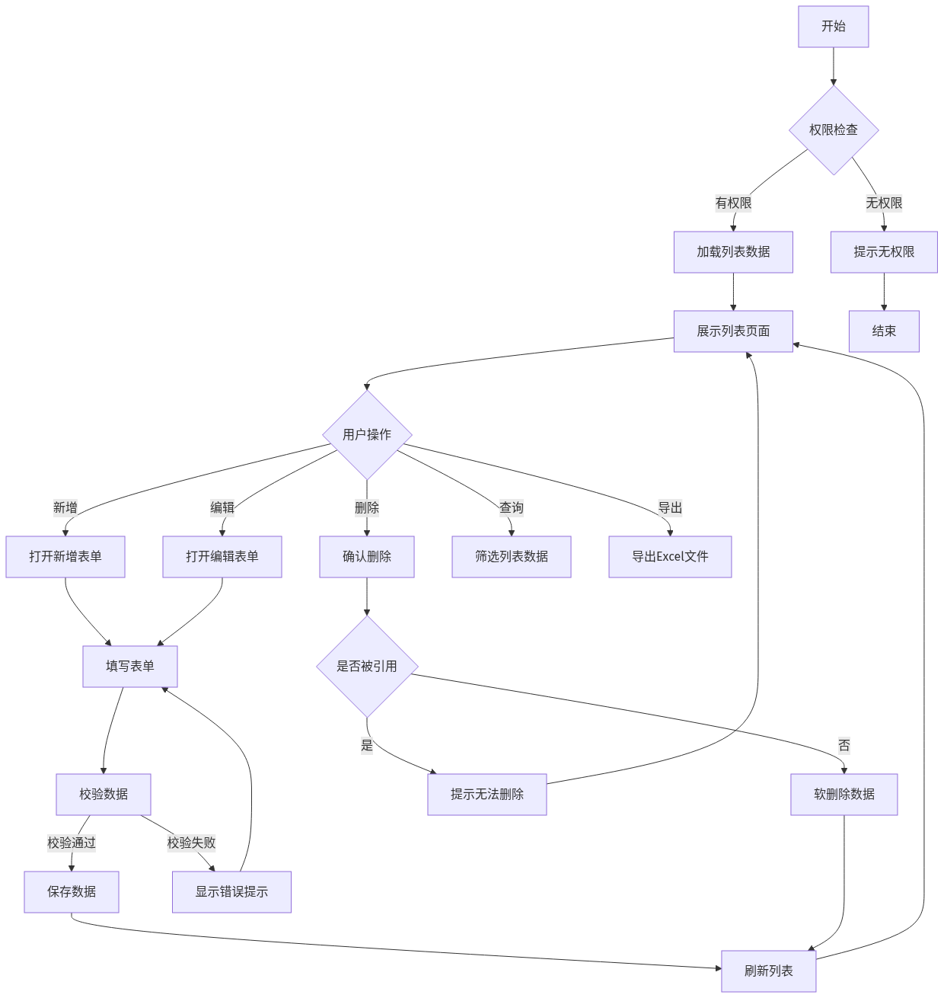
mermaid chart

3.1.4 角色权限设计

3.1.4.1 角色权限矩阵
权限项 | 系统管理员 | 生产操作员 | 企业管理层
查看列表 | ✅ | ✅ | ✅
新增记录 | ✅ | ❌ | ❌
编辑记录 | ✅ | ❌ | ❌
删除记录 | ✅ | ❌ | ❌
批量删除 | ✅ | ❌ | ❌
批量导出 | ✅ | ✅ | ✅
下载模版 | ✅ | ✅ | ✅
批量导入 | ✅ | ❌ | ❌

3.1.4.2 数据权限规则
角色 | 数据范围 | 说明
系统管理员 | 全部数据 | 可查看和操作所有计量单位
生产操作员 | 全部数据 | 仅可查看，用于选择
企业管理层 | 全部数据 | 仅可查看和导出

3.1.5 列表数据规范

3.1.5.1 数据获取方式
属性 | 描述
数据来源 | MES_jiliangdanwei（计量单位表单）
获取方式 | 实时查询
分页方式 | 后端分页，每页默认20条
加载策略 | 首次加载全部，支持前端筛选

3.1.5.2 列表排序规则
优先级 | 排序字段 | 排序方式 | 说明
1 | createTime | 降序(DESC) | 默认按创建时间倒序
2 | unitName | 升序(ASC) | 单位名称拼音排序
列表字段定义：
序号 | 字段名称 | 字段标识 | 数据类型 | 是否必填 | 规则
1 | 序号 | index | Number | - | 自动编号
2 | 单位名称 | unitName | String | 是 | 如：千克、克
3 | 单位编号 | unitCode | String | 是 | 如：kg、g，全局唯一
4 | 状态 | status | Enum | 是 | 启用/禁用
5 | 创建人 | createBy | String | 是 | -
6 | 创建时间 | createTime | DateTime | 是 | 系统自动记录
7 | 操作 | - | - | - | 编辑/删除
筛选条件：
序号 | 筛选字段 | 控件类型 | 查询方式
1 | 单位名称 | 输入框 | 模糊匹配
2 | 单位编号 | 输入框 | 模糊匹配
3 | 状态 | 下拉选择 | 精确匹配
筛选条件布局：一行显示4个筛选项，支持展开/收起

3.1.6 业务模块协同

3.1.6.1 上游模块依赖
无上游模块依赖。计量单位管理是基础数据模块，不依赖其他业务模块。

3.1.6.2 下游模块影响
下游模块 | 影响类型 | 影响说明 | 数据流向
产品档案管理 | 数据引用 | 产品档案引用计量单位 | 本模块 → 产品档案管理

3.1.6.3 模块协同流程图
text

[计量单位管理] ──数据引用──> [产品档案管理]

3.1.6.4 数据一致性规则
规则编号 | 规则描述 | 触发条件 | 处理方式
DC1 | 单位被引用时禁止删除 | 删除操作前检查 | 提示"已被产品引用，无法删除"
DC2 | 禁用单位不可选 | 产品档案选择单位时 | 筛选条件增加status=启用

3.2 产品档案管理

3.2.1 功能描述
• 功能名称：产品档案管理
• 功能目标：维护产品基础信息，作为产品码生成的数据来源
• 功能价值：统一产品数据标准，确保溯源信息准确

3.2.2 页面图片
（请在开发完成后补充截图）

3.2.3 业务流程
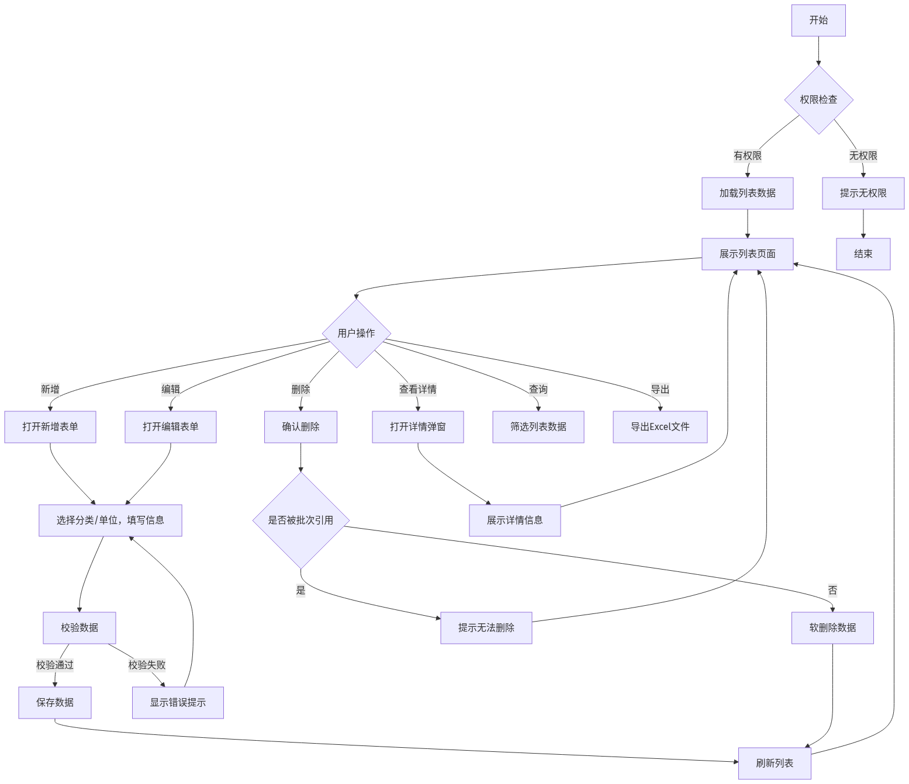
mermaid chart

3.2.4 角色权限设计

3.2.4.1 角色权限矩阵
权限项 | 系统管理员 | 生产操作员 | 企业管理层
查看列表 | ✅ | ✅ | ✅
查看详情 | ✅ | ✅ | ✅
新增记录 | ✅ | ❌ | ❌
编辑记录 | ✅ | ❌ | ❌
删除记录 | ✅ | ❌ | ❌
批量删除 | ✅ | ❌ | ❌
批量导出 | ✅ | ✅ | ✅
下载模版 | ✅ | ✅ | ✅
批量导入 | ✅ | ❌ | ❌

3.2.4.2 数据权限规则
角色 | 数据范围 | 说明
系统管理员 | 全部数据 | 可查看和操作所有产品档案
生产操作员 | 全部数据 | 仅可查看，用于产品码生成时选择
企业管理层 | 全部数据 | 仅可查看和导出

3.2.5 列表数据规范

3.2.5.1 数据获取方式
属性 | 描述
数据来源 | MES_wuliaodangan（产品档案表单）
获取方式 | 实时查询
分页方式 | 后端分页，每页默认20条
加载策略 | 首次加载全部，支持前端筛选

3.2.5.2 列表排序规则
优先级 | 排序字段 | 排序方式 | 说明
1 | createTime | 降序(DESC) | 默认按创建时间倒序
2 | materialCode | 升序(ASC) | 产品编号排序

3.2.5.3 列表字段定义
序号 | 字段名称 | 字段标识 | 数据类型 | 是否必填 | 规则
1 | 序号 | index | Number | - | 自动编号
2 | 产品编号 | materialCode | String | 是 | 全局唯一，长度4-20
3 | 产品名称 | materialName | String | 是 | -
4 | 规格 | specification | String | 否 | -
5 | 计量单位 | unitName | String | 是 | 关联计量单位
6 | 状态 | status | Enum | 是 | 启用/禁用
7 | 创建人 | createBy | String | 是 | -
8 | 创建时间 | createTime | DateTime | 是 | 系统自动记录
9 | 操作 | - | - | - | 查看/编辑/删除

3.2.5.4 筛选条件
序号 | 筛选字段 | 控件类型 | 查询方式
1 | 产品编号 | 输入框 | 模糊匹配
2 | 产品名称 | 输入框 | 模糊匹配
3 | 状态 | 下拉选择 | 精确匹配
筛选条件布局：一行显示4个筛选项，支持展开/收起

3.2.6 业务模块协同

3.2.6.1 上游模块依赖
上游模块 | 依赖类型 | 依赖说明 | 数据流向
计量单位管理 | 数据引用 | 依赖计量单位数据进行单位选择 | 计量单位管理 → 本模块

3.2.6.2 下游模块影响
下游模块 | 影响类型 | 影响说明 | 数据流向
产品码生成 | 数据引用 | 产品档案数据用于创建产品批次 | 本模块 → 产品码生成

3.2.6.3 模块协同流程图
text

[产品档案管理] ──数据引用──> [产品码生成]
↑
[计量单位管理] ──数据引用───────┘

3.2.6.4 数据一致性规则
规则编号 | 规则描述 | 触发条件 | 处理方式
DC1 | 档案被批次引用时禁止删除 | 删除操作前检查 | 提示"已被批次引用，无法删除"
DC2 | 禁用档案不可选 | 产品码生成选择档案时 | 筛选条件增加status=启用
DC3 | 分类/单位变更时同步更新名称 | 编辑时更改分类/单位 | 联动更新冗余字段categoryName/unitName

3.3 执行标准管理

3.3.1 功能描述
• 功能名称：执行标准管理
• 功能目标：维护产品执行标准信息，作为产品码生成时的关联数据
• 功能价值：规范产品标准，便于产品码生成时快速选择，确保产品合规性

3.3.2 页面图片
（请在开发完成后补充截图）

3.3.3 业务流程
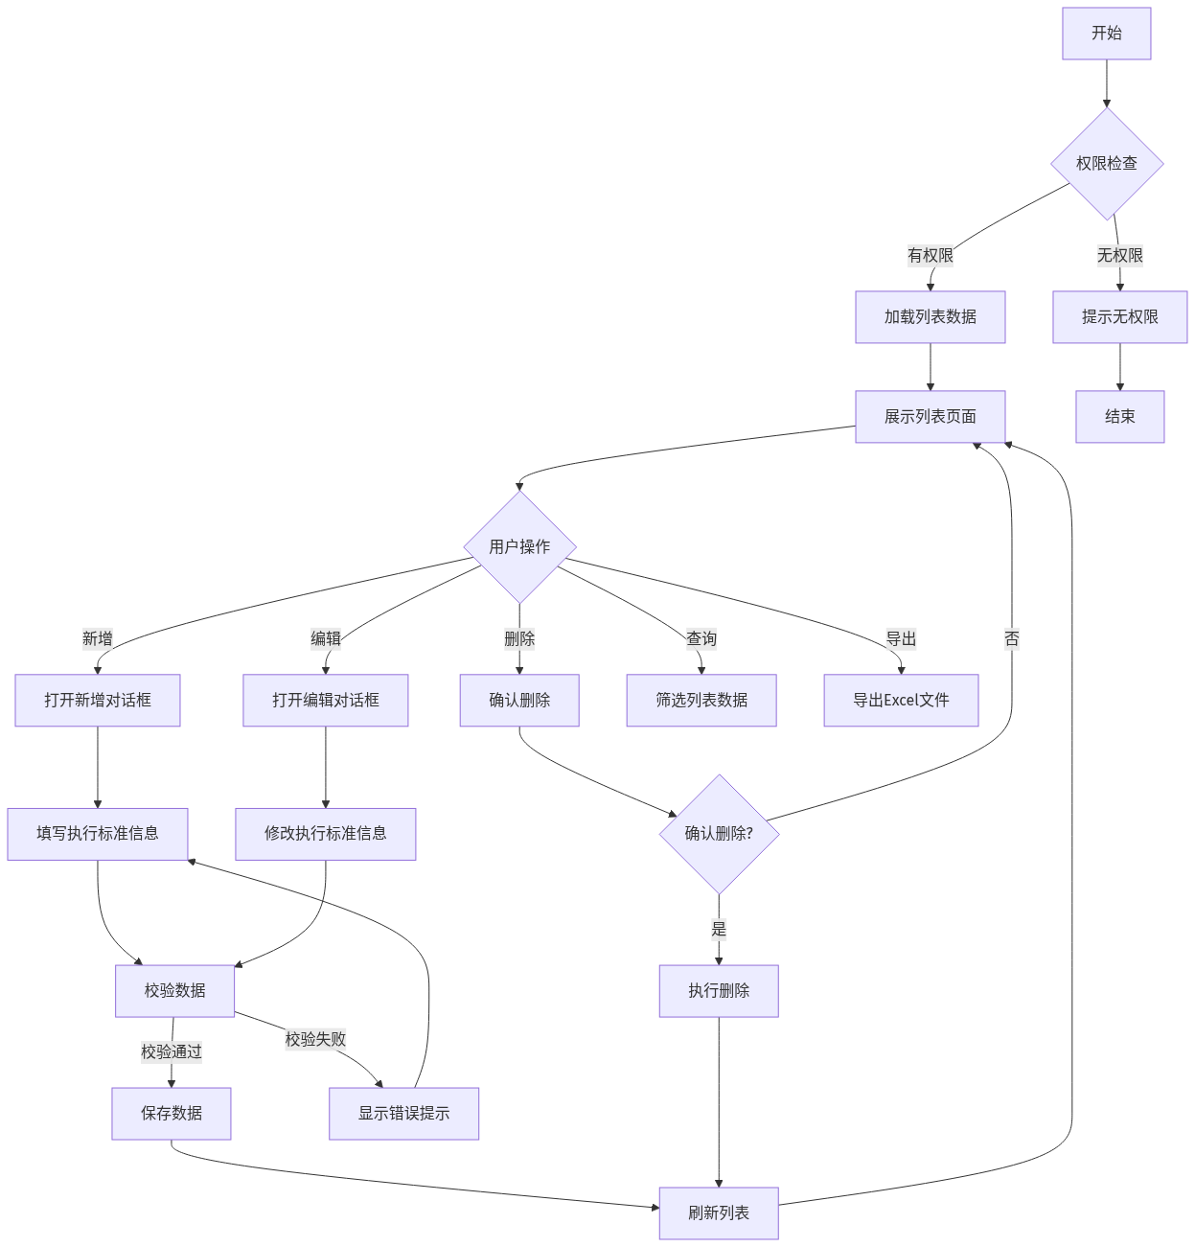
mermaid chart

3.3.4 角色权限设计

3.3.4.1 角色权限矩阵
权限项 | 系统管理员 | 生产操作员 | 企业管理层
查看列表 | ✅ | ✅ | ✅
新增 | ✅ | ❌ | ❌
编辑 | ✅ | ❌ | ❌
删除 | ✅ | ❌ | ❌
查询 | ✅ | ✅ | ✅
导出 | ✅ | ✅ | ✅

3.3.4.2 数据权限规则
角色 | 数据范围 | 说明
系统管理员 | 全部数据 | 可查看和操作所有执行标准
生产操作员 | 全部数据 | 仅可查看，用于产品码生成时选择
企业管理层 | 全部数据 | 仅可查看和导出

3.3.5 列表数据规范

3.3.5.1 数据获取方式
属性 | 描述
数据来源 | MES_zhixingbiaozhun（执行标准表单）
获取方式 | 实时查询
分页方式 | 后端分页，每页默认20条
加载策略 | 首次加载全部，支持前端筛选

3.3.5.2 列表排序规则
优先级 | 排序字段 | 排序方式 | 说明
1 | createTime | 降序(DESC) | 默认按创建时间倒序
2 | standardCode | 升序(ASC) | 标准编号升序

3.3.5.3 列表字段定义
序号 | 字段名称 | 字段标识 | 数据类型 | 是否必填 | 规则
1 | 序号 | index | Number | - | 自动编号
2 | 标准编号 | standardCode | String | 是 | 唯一，如GB/T 14272-2021
3 | 标准类型 | standardType | String | 是 | 国标/行标/企标
4 | 执行标准编码 | executionCode | String | 是 | 执行标准唯一编码
5 | 产品标准类别 | productStandardCategory | String | 是 | 多个类别，用逗号分隔
6 | 状态 | status | Enum | 是 | 启用/禁用
7 | 创建人 | createBy | String | 是 | -
8 | 创建时间 | createTime | DateTime | 是 | 系统自动记录
9 | 操作 | - | - | - | 编辑/删除

3.3.5.4 筛选条件
序号 | 筛选字段 | 控件类型 | 查询方式
1 | 标准编号 | 输入框 | 模糊匹配
2 | 标准类型 | 下拉选择 | 精确匹配
3 | 产品标准类别 | 下拉选择 | 精确匹配
4 | 状态 | 下拉选择 | 精确匹配

3.3.6 业务模块协同

3.3.6.1 下游模块影响
下游模块 | 影响类型 | 影响说明 | 数据流向
产品码生成 | 数据引用 | 创建产品码时选择执行标准 | 本模块 → 产品码生成

3.3.6.2 模块协同流程图
text

[执行标准管理] ──数据引用──> [产品码生成]

3.3.6.3 数据一致性规则
规则编号 | 规则描述 | 触发条件 | 处理方式
DC1 | 标准编号唯一性 | 保存前校验 | 重复时提示"标准编号已存在"
DC2 | 禁用标准不可选 | 产品码生成选择时 | 筛选条件增加status=启用

3.4 产品码生成

3.4.1 功能描述
• 功能名称：产品码生成
• 功能目标：生成产品溯源码（产品标签/吊牌）并提供下载，为每批次产品生成唯一溯源标识，支持印刷厂批量印刷
• 功能价值：实现产品批次追溯，为消费者提供扫码查询入口；支持将产品码下载后交由印刷厂进行专业印刷

3.4.2 页面图片
（请在开发完成后补充截图）

3.4.3 业务流程
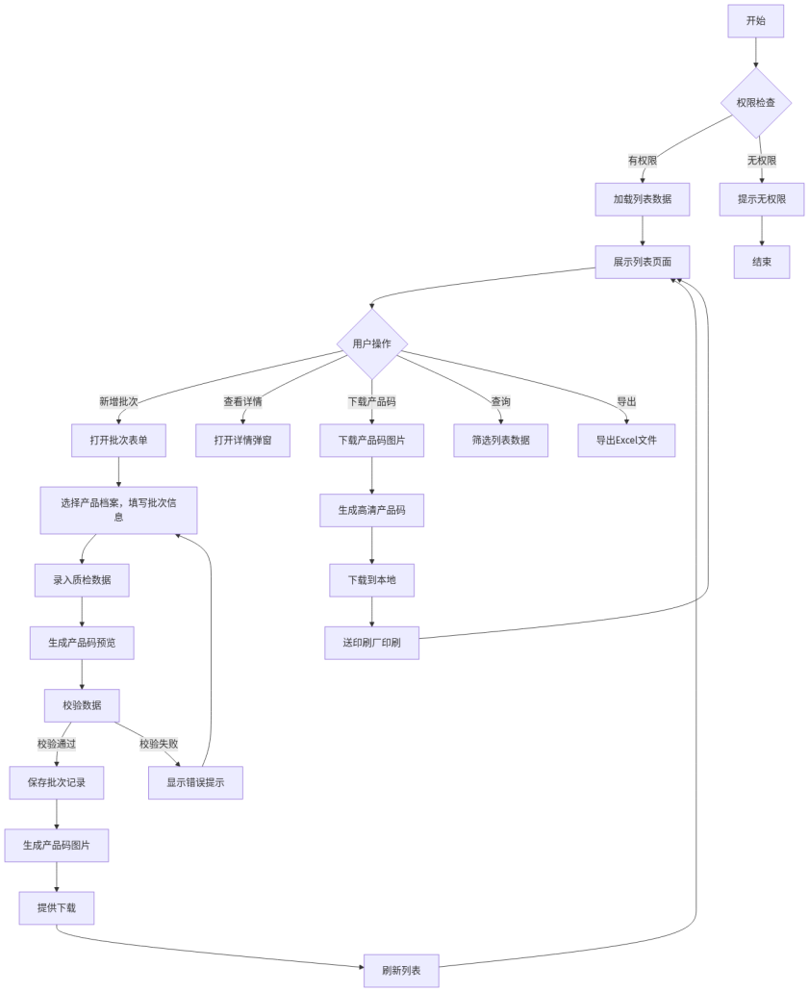
mermaid chart

3.4.4 角色权限设计

3.4.4.1 角色权限矩阵
权限项 | 系统管理员 | 生产操作员 | 企业管理层
查看列表 | ✅ | ✅ | ✅
查看详情 | ✅ | ✅ | ✅
新增批次 | ✅ | ✅ | ❌
编辑批次 | ✅ | ✅ | ❌
下载产品码 | ✅ | ✅ | ✅
批量导出 | ✅ | ✅ | ✅

3.4.4.2 数据权限规则
角色 | 数据范围 | 说明
系统管理员 | 全部数据 | 可查看和操作所有批次记录
生产操作员 | 本人创建的批次记录 | 仅可操作自己创建的批次
企业管理层 | 全部数据 | 仅可查看和导出

3.4.5 列表数据规范

3.4.5.1 数据获取方式
属性 | 描述
数据来源 | MES_chanpibici（产品批次表单）
获取方式 | 实时查询
分页方式 | 后端分页，每页默认20条
加载策略 | 首次加载全部，支持前端筛选

3.4.5.2 列表排序规则
优先级 | 排序字段 | 排序方式 | 说明
1 | createTime | 降序(DESC) | 默认按创建时间倒序
2 | batchNo | 降序(DESC) | 批次号倒序

3.4.5.3 列表字段定义
序号 | 字段名称 | 字段标识 | 数据类型 | 是否必填 | 规则
1 | 序号 | index | Number | - | 自动编号
2 | 批次号 | batchNo | String | 是 | 全局唯一，如BC2024001
3 | 产品名称 | materialName | String | 是 | 关联产品档案
4 | 产品编号 | materialCode | String | 是 | -
5 | 规格型号 | specification | String | 是 | -
6 | 数量 | quantity | Number | 是 | 大于0
7 | 生产日期 | produceDate | Date | 是 | -
8 | 执行标准 | executionStandard | String | 是 | 关联执行标准
9 | 产品标准类别 | productStandardCategory | String | 是 | 国标/行标/企标
10 | 生产年度 | productionYear | Number | 是 | 4位年份
11 | 绒子含量 | downContent | String | 是 | 如：95%
12 | 蓬松度 | fluffiness | String | 是 | 如：900+ in³/30g
13 | 产品码状态 | productCodeStatus | Enum | 是 | 已生成/未生成
14 | 下载次数 | downloadCount | Number | 是 | 默认为0
15 | 创建人 | createBy | String | 是 | -
16 | 创建时间 | createTime | DateTime | 是 | 系统自动记录
17 | 操作 | - | - | - | 查看/下载

3.4.5.4 筛选条件
序号 | 筛选字段 | 控件类型 | 查询方式
1 | 批次号 | 输入框 | 模糊匹配
2 | 产品名称 | 输入框 | 模糊匹配
3 | 产品码状态 | 下拉选择 | 精确匹配
4 | 生产日期 | 日期范围 | 区间查询
筛选条件布局：一行显示4个筛选项，支持展开/收起

3.4.6 业务模块协同

3.4.6.1 上游模块依赖
上游模块 | 依赖类型 | 依赖说明 | 数据流向
产品档案管理 | 数据引用 | 需要选择产品档案才能创建批次 | 产品档案管理 → 本模块

3.4.6.2 下游模块影响
下游模块 | 影响类型 | 影响说明 | 数据流向
微信扫码溯源 | 数据引用 | 批次数据用于扫码溯源展示 | 本模块 → 微信扫码溯源

3.4.6.3 模块协同流程图
text

[产品档案管理] ──数据引用──> [产品码生成] ──数据引用──> [微信扫码溯源]

3.4.6.4 数据一致性规则
规则编号 | 规则描述 | 触发条件 | 处理方式
DC1 | 批次号全局唯一 | 保存前校验 | 重复时提示"批次号已存在"
DC2 | 产品码生成状态 | 生成后更新状态 | 状态同步更新为"已生成"
DC3 | 生产日期约束 | 保存前校验 | 不能晚于今天

3.5 微信扫码溯源

3.5.1 功能描述
• 功能名称：微信扫码溯源
• 功能目标：为消费者提供便捷的产品溯源查询入口，展示产品完整信息和质检指标
• 功能价值：提升消费者信任，展示产品品质，实现防伪验证

3.5.2 页面图片
（请在开发完成后补充截图）

3.5.3 业务流程
mermaid

flowchart TD
A[微信扫码] --> B[解析URL获取批次号]
B --> C{批次号有效?}
C -->|无效| D[显示无效二维码页面]
C -->|有效| E[检查IP访问频率]
E -->{频率正常?}
E -->|超限| F[提示访问过于频繁]
E -->|正常| G[查询批次数据]
G --> H{数据存在?}
H -->|不存在| I[显示批次不存在]
H -->|存在| J{批次有效?}
J -->|已失效| K[显示批次已失效]
J -->|有效| L[加载溯源页面]
L --> M[显示验证结果]
M --> N[展示产品信息]
N --> O[展示质检指标]
O --> P[展示溯源流程]
P --> Q[展示企业信息]
Q --> R[结束]
D --> R
F --> R
I --> R
K --> R

3.5.4 角色权限设计

3.5.4.1 角色权限矩阵
权限项 | 系统管理员 | 生产操作员 | 企业管理层 | 终端消费者
扫码访问 | ✅ | ✅ | ✅ | ✅
查看信息 | ✅ | ✅ | ✅ | ✅
刷新数据 | ✅ | ✅ | ✅ | ✅

3.5.4.2 数据权限规则
角色 | 数据范围 | 说明
所有用户 | 全部有效批次数据 | 扫码溯源页面无需登录，任何人扫码即可查看产品信息
系统管理员 | 全部数据 | 可查看所有溯源记录和统计数据
说明：扫码溯源页面无需登录，任何人扫码即可访问

3.5.5 页面布局
页面结构：
• 头部区域：企业Logo、企业名称
• 验证结果区域：验证图标、验证文字、验证说明
• 产品信息区域：产品名称、规格、质量等级、生产地、生产日期、批次号、执行标准、产品标准类别、生产年度
• 质检指标区域：四宫格卡片（绒子含量、蓬松度、浊度、气味）
• 溯源流程区域：时间线（原料采购→原料检验→生产加工→成品检验→包装入库）
• 企业信息区域：企业名称、地址、生产许可证、质检员、微信公众号图片、企业链接（多链接）
• 媒体展示区域：产品视频、认证信息图片（如有）
• 底部区域：数据来源说明

3.5.6 数据获取与展示

3.5.6.1 数据获取方式
属性 | 描述
数据来源 | MES_chanpibici（产品批次表单）
获取方式 | 通过URL参数batchNo查询
数据格式 | JSON
缓存策略 | 页面级缓存，刷新时重新获取

3.5.6.2 展示字段定义
序号 | 字段名称 | 字段标识 | 展示区域 | 说明
1 | 验证结果 | validationResult | 验证区域 | 正品/无效/已失效
2 | 产品名称 | materialName | 产品信息区域 | -
3 | 规格型号 | specification | 产品信息区域 | -
4 | 生产日期 | produceDate | 产品信息区域 | -
5 | 批次号 | batchNo | 产品信息区域 | -
6 | 执行标准 | executionStandard | 产品信息区域 | -
7 | 产品标准类别 | productStandardCategory | 产品信息区域 | 国标/行标/企标
8 | 生产年度 | productionYear | 产品信息区域 | 4位年份
9 | 绒子含量 | downContent | 质检指标区域 | 四宫格卡片
10 | 蓬松度 | fluffiness | 质检指标区域 | 四宫格卡片
11 | 浊度 | turbidity | 质检指标区域 | 四宫格卡片
12 | 气味 | odor | 质检指标区域 | 四宫格卡片
13 | 企业名称 | companyName | 企业信息区域 | -
14 | 企业地址 | companyAddress | 企业信息区域 | -
15 | 生产许可证 | licenseNo | 企业信息区域 | -
16 | 质检员 | inspector | 企业信息区域 | -
17 | 微信公众号图片 | wechatQrImage | 企业信息区域 | 公众号二维码图片URL
18 | 企业链接 | companyLinks | 企业信息区域 | 多链接数组，支持官网、电商平台等
19 | 产品视频 | productVideo | 媒体展示区域 | 视频播放（如有）
20 | 认证信息 | certificationImages | 媒体展示区域 | 图片展示（如有）

3.5.7 业务模块协同

3.5.7.1 上游模块依赖
上游模块 | 依赖类型 | 依赖说明 | 数据流向
产品码生成 | 数据引用 | 依赖产品码生成产生的批次数据 | 产品码生成 → 本模块

3.5.7.2 下游模块影响
无下游模块影响。扫码溯源是数据消费端，不向其他模块提供数据。

3.5.7.3 模块协同流程图
text

[产品码生成] --数据查询--> [微信扫码溯源]

3.5.7.4 数据一致性规则
规则编号 | 规则描述 | 触发条件 | 处理方式
DC1 | 批次号不存在显示无效 | 查询结果为空 | 显示"无效二维码"页面
DC2 | 批次已删除显示失效 | delFlag=1 | 显示"批次已失效"页面
DC3 | 访问频率限制 | 单IP访问次数检查 | 超过30次/分钟提示"访问过于频繁"

实际需求结果：以上内容符合各业务场景实际需求，没有其它异议。
补充建议：

确认人（签字/盖章）：

日期：

